ГОСУДАРСТВЕННОЕ УЧРЕЖДЕНИЕ
ЛУГАНСКОЙ НАРОДНОЙ РЕСПУБЛИКИ
«ЛУГАНСКОЕ ОБРАЗОВАТЕЛЬНОЕ УЧРЕЖДЕНИЕ –
СПЕЦИАЛИЗИРОВАННАЯ ШКОЛА № 57 ИМЕНИ Г.С. ПЕТРОВА»

Открытый урок – соревнование
Окружающий мир
3 класс

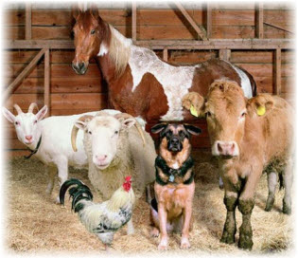

подготовила
Гречко-Мех Е.И.,
учитель начальных классов
высшей квалификационной категории

Луганск
2020

Тема: Животноводство (закрепление)
Цель: закрепить сформированные знания и умения распознавать, характеризовать и классифицировать домашних животных; уметь называть профессии животноводов, виды продукции животноводства; обогащать словарный запас и расширять кругозор учеников; воспитывать любовь к животным и прививать чувство ответственности за животных, воспитывать уважение к людям разных профессий.
Планируемые результаты: пробудить интерес к познанию окружающего мира; воспитание командного духа, приобретение опыта интеллектуальных соревнований; воспитывать любовь к родному краю, стремление сохранить природу.
Оборудование: компьютер, презентация иллюстраций, «путевой лист» для индивидуальной работы учащихся; предметы животного производства ; выставка детских книг о животных.

Тип урока: систематизации и обобщения знаний и умений
Ход урока
I. Организационный момент
Когда вы слушаете, вы забываете,
Когда вы видите, вы понимаете,
Когда вы действуете, вы научаетесь.

II. Актуализация опорных знаний.
- Сегодня у нас урок - соревнование. Главные атрибуты соревнования – это светлый ум, быстрая реакция, хорошая память и командный дух.
В игре участвуют две команды: девочки и мальчики нашего класса.
1 команда «Кролики», девиз: «Кролик мал, да удал, как мы, вместе мы сильны!»
2 команда «Пингвины», девиз: «Мы пингвины — просто класс, победи, попробуй нас!
Наш урок пройдет под девизом: «Когда мы едины — «мы» непобедимы!»

Правила соревнования:
- нельзя выкрикивать, перебивать, ход перейдёт к соперникам;
- отвечать по сигналу; если ответа нет, ход переходит к соперникам.

- За ходом игры следит жюри – «суд арбитров». Жюри принимает решение о начислении балла команде в случае неполного или не совсем точного ответа, следит за подсказками, оглашает счет.

- Ребята, перед вами лежат «путевые листы», где указаны все задания соревнования. Внимательно слушайте учителя, вдумчиво читайте задание и пусть победит сильнейший.
- Внимание, игроки, вы готовы?!
- Итак, начинаем ПЕРВЫЙ РАУНД

I задание : отгадайте КРОССВОРД В ЗАГАДКАХ, впишите правильные ответы

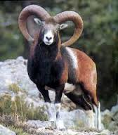
1. Заплелись густые травы, Закудрявились луга,
Да и сам я весь кудрявый, Даже завитком рога. (Баран)
2. Крупный молокозавод Весь день жуёт, жуёт, жуёт… Ведь траву не так легко Переделать в молоко! (Корова) | 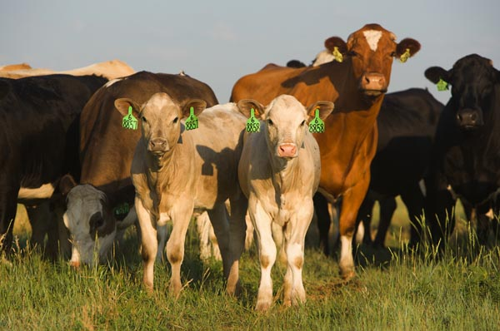
3. С бородою не старик, с рогами, а не бык.  Доят, а не корова, с пухом, а не птица.  Лыко дерет, а лаптей не плетет. (Коза.) | 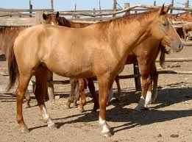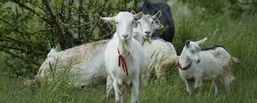
4. Не земледелец, не кузнец, не плотник,
А первый на селе работник (Конь)

5. Вместо хвостика крючок,  Вместо носа пятачок,  Пятачок дырявый, а крючок вертлявый. (Свинья) | 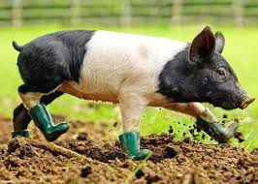

)

 |  | 1. б
 | 3 к. | а | 4. к | 5. с
2. к | о | р | о | в | а
 | з | а | н | и
 | а | н | ь | н
 |  |  |  | ь
 |  |  |  | я

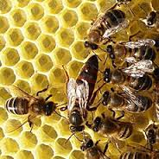II задание: игра «Шифровальщик»

Внимание! Зашифровано слово из 5 букв: 5, 8. 2, 4, 1.
( представительница отрасли животноводства)
1 2 3 4 5 6 7 8 9 0
абв где жзи клм ноп рст уфх цчщ щыь эюя

Домовитая хозяйка полетела над лужайкой,
Похлопочет над цветком - он поделиться медком. (Пчела.)

- Пока жюри оценивает итог 1 раунда, мы поговорим о…
III. Мотивация учебной деятельности. Сообщение темы и задач урока
- Что объединяет эти слова?
- О чём сегодня на уроке пойдёт речь? Догадались?
О животноводстве
- Какие отрасли животноводства мы назвали в первом раунде?
- А какие ещё отрасли можно назвать, глядя на иллюстрации?

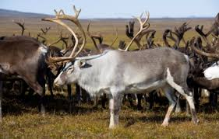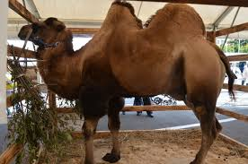

- Давайте вспомним, что такое животноводство? Напомню, какое определение записано в словаре С.И. Ожегова:
«Животноводство - отрасль сельского хозяйства, разведение сельскохозяйственных животных, ценных пушных зверей, рыб, пчел»
Всё это зависит от региона, от природных условий края. Сегодня мы вспомним животных, которые разводит человек для своего блага.

IV. Повторение и систематизация знаний
Второй раунд
- Зачем человек разводит домашних животных?
I задание: Перечислить, какую пользу для человека даёт каждая отрасль животноводства
( мясо, молочные продукты, яйца, пух, шерсть, мёд, рыба)
- Молодцы! Всё правильно.

II задание: Назвать детёнышей животных

Корова - | Коза -
Лошадь - | Курица -
Овца - | Собака -
Свинья - | Рыба -

Молодцы! Справились с этим сложным заданием.
-Жюри оценивает правильность и грамотность.

Физкультминутка
По родному краю
Дружно мы шагаем. (Марш на месте)
Справа от нас - зеленый луг. (поворот)
Слева находится лес (поворот)
В таком лесу полно чудес.
Белка с ветки на ветку скок (прыжки)
Филин крыльями машет. Ух!
Аж, захватывает дух! (махи руками)
Солнце над березами светит нам (повороты головой)
Мы рады ягодам, грибам (наклоны).

Третий раунд
I задание: Как называются отрасли животноводства, вы знаете, а сможете ли
назвать большое количество животных одного вида общим словом и людей, ухаживающих за этими животными по рисункам.
За работу отраслей животноводства отвечают зоотехники, врачи- ??? Назовите любимого детского автора про этого врача. А если вы процитируете начало этой сказки, то получите дополнительное очко.

а) большое количество коров – (стадо, пастух) | в) большое количество лошадей – (табун, конюх)
б) большое количество овец – (отара, чабан) | г) большое количество пчёл – (пасека, пчеловод)
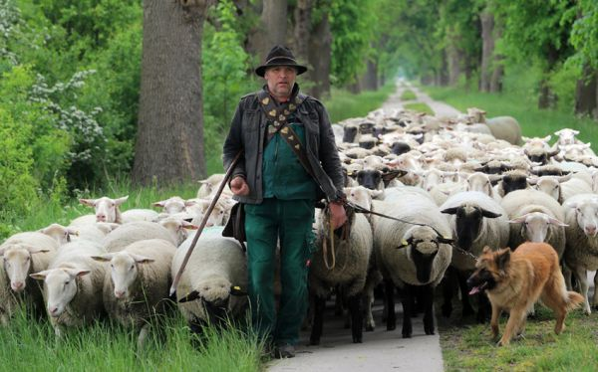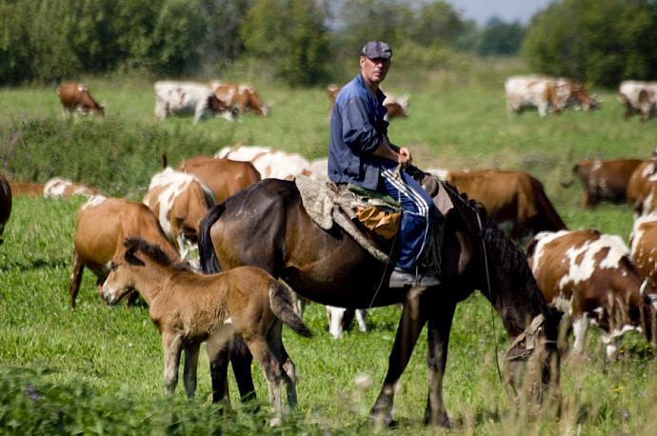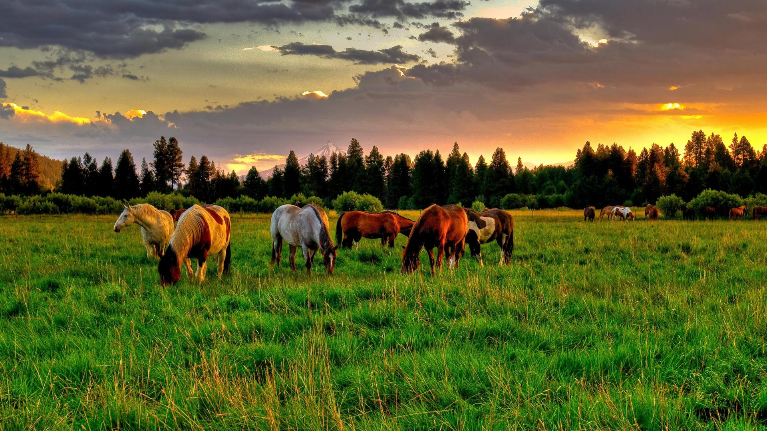
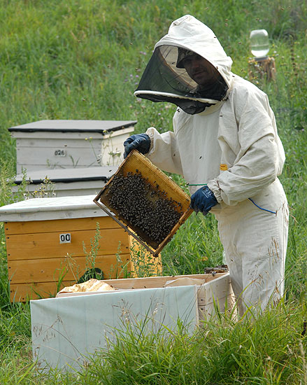

II задание: игра «Угадай-ка? »
- Перед вами разные предметы. Отгадайте, к какому направлению животноводства или растениеводства их можно отнести.
Сыр - скотоводство Свёкла - овощеводство
Мёд - пчеловодство Яблоко - плодоводство
Кефир - скотоводство Хлеб - зерноводство
Яйцо - птицеводство Женская сумка - скотоводство
Варежки - овцеводство Колбаса - свиноводство

- Молодцы! И с этим трудным заданием справились.
- Жюри подводит итоги соревнования

V. Закрепление и осмысление знаний

Учитель рассказывает детям о звероводстве
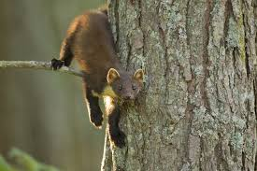Эта отрасль не так сильно развита, но необходима, для того чтобы не убивать зверей в природе. Речь идет о животных, дающих пушнину: лиса, соболь, белка, куница, горностай, песец, норка, нутрия, хорёк, енот, пони и так далее. Люди специально разводят некоторых пушных зверей на зверофермах. Дело это непростое, нужны корма, мясо, рыба - ведь они хищники. А ещё сейчас стали разводить редких животных, таких как страус, шиншилла, дрофа, перепёлка.
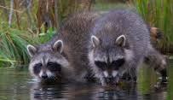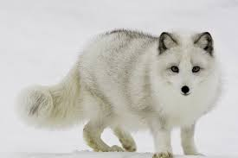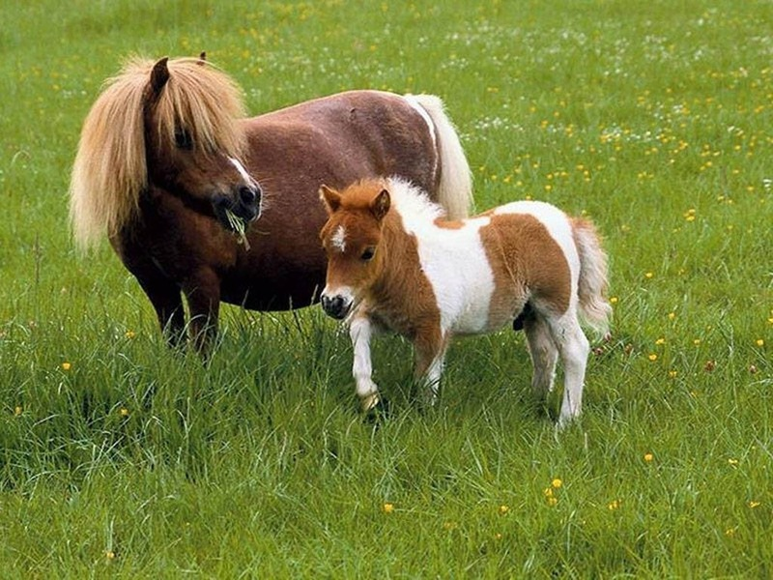
.

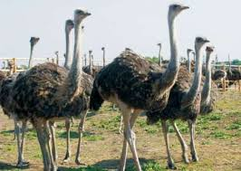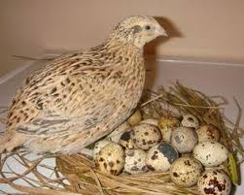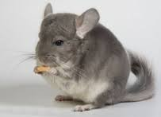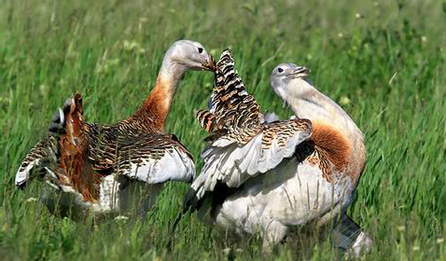

- А какие отрасли животноводства развиты в нашем Луганском крае? Мы уже подробно рассмотрели полезные ископаемые Луганщины; разнообразие растениеводства. А сегодня вы подготовили сообщения о животноводстве. Назовите отрасли животноводства Луганщины?
(ученики называют основные отрасли животноводства Луганщины)

VI Итог урока
В школу ходим мы не зря-
Без наук никак нельзя!
В жизнь неграмотным войдешь –
За минуту пропадешь.
Чтоб ошибок избежать,
Ум свой надо развивать.

Развивайте свой ум, больше читайте!
- Посмотрите на эту замечательную выставку художественной литературы, в которой тоже говорится о животных, но приносящих нам радость, любовь.
(М.Пришвин «Лисичкин хлеб», И.Соколов – Микитов «Год в лесу», З.Журавлёва «Путька», А.Чехов «Белолобый», А.Куприн «Белый пудель», Г.Скребицкий «Пушок»)

- Развивайте свой ум, больше читайте!

-Наступает 2021 год - год Белого Металлического быка.

Бык — благородное животное. И ждать от него нужно подходящих его натуре поступков: волевых, решительных, благородных и мудрых.

Бык – это крупное домашнее животное. Сегодня накануне праздника он принёс нам молочные конфетки «Коровка».
Учитель всех угощает и поздравляет с Новым годом!

